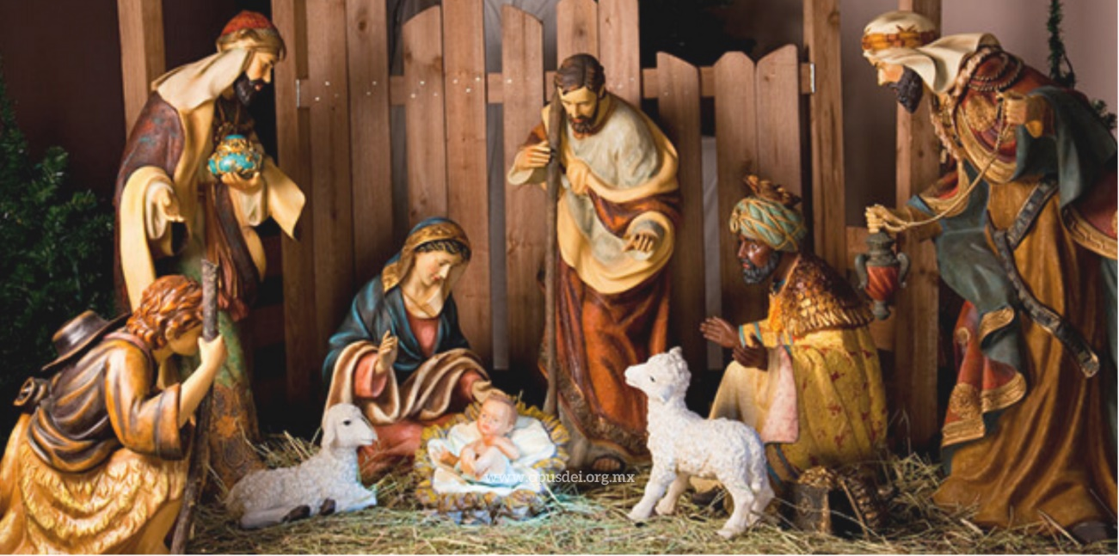

DATA | HORA | QUINA FESTA
16/12/2023 | 19:15 | Pujada del pessebre a l'ermita de SANT VALENTI, a càrrec del grup "POSA'T EN MARXA". Sortida: de la plaça de l’Església, després de la Missa vespertina, on serà Beneit el Pessebre.
24/12/2023 | 18:30 | MISSA ANTICIPADA IV D’ADVENT
24/12/2023 | 12 nit | MISSA DEL GALL "CANTA EL COR PARROQUIAL"
25/12/2023 | 10:30 | CELEBRACIO DE NADAL “CANTA EL COR PARROQUIAL"
25/12/2023 | 19:30 | "Concert de Nadal" per l'Agrupació Coral de Sant Fruitós de Bages
30/12/2023 | 18:30 | MISSA ANTICIPADA DE LA SAGRADA FAMÍLIA: JESÚS, MARIA I JOSEP16/12
31/12/2023 | 10:30 | MISSA DE LA SAGRADA FAMÍLIA: JESÚS, MARIA I JOSEP
01/01/2024 | 10:30 | MISSA DE LA SOLEMNITAT DE LA MARE DE DEU
06/01/2024 | 10:30 | MISSA DE L’EPIFANIA "CANTA EL COR PARROQUIAL"

